Hayat Yayınları Tanıtım Bülteni
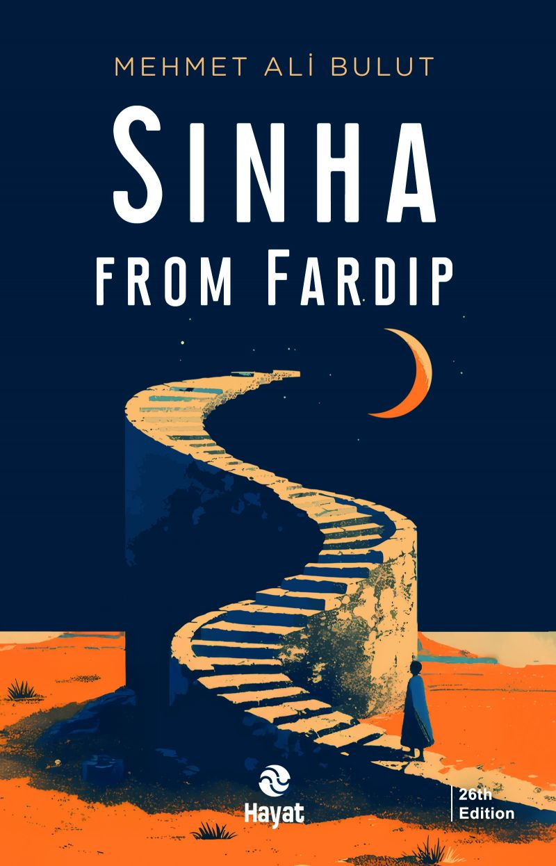 | Eser Adı: Sinha From Fardip  Yazar Adı: Mehmet Ali Bulut  Cilt Bilgisi:  Kitap Dili: İngilizce  Eser Tipi: Çeviri  İç Sayfa:  Kapak:  Yan Kapak: YOK  Selefon Türü:  Basım Tarihi: 2025  Sayfa Sayısı: 396  Kitap Boyutları: X  ISBN No: 9786051516240  Etiket Fiyatı: 700,00 TL  Mizanpajcı: Vildan Ekşi  Kapak Grafikeri: ENES MALİK KILIÇ  Çevirmen: Mehmet Özşahin  Son Kontrolcü: Hayati Bayrak
Kitap Tanıtım Yazısı : (Arka Kapak)

In this book:Every reader will find one or more reflections of their own inner states. On which page, in which line, or in which moment of life you encounter a piece of yourself depends on where, and from which perspective, you see the world. With its reflections on relativity, SinHa becomes a mirror for its readers, one in which they can clearly recognize both their true face and the masks they wear.
Kitabın detay sayfasına buradan ulaşabilirsiniz :
https://www.hayatyayinlari.com/kitaplar/mehmet-ali-bulut-ahirette-45-gun-ingilizce-2058.html
Hayat Yayınları



